LOVLJENJE KROGLIC
Potrebujemo: kozarce (stekleničke ali skodelice), kroglice (iz kateregakoli materiala) in pinceto (lahko tudi prsti).
Ideja je, da otrok z eno roko z uporabo pincete “ulovi” vse kroglice iz posode. Pustite otroku, da sam izbere, s katero roko bo “lovil”. Ne silite ga, da uporablja desno roko. Ta igra je odlična za fino motoriko in pozornost, otrokom pa je vedno zabavna. Igro lahko naredite bolj zahtevno, če dodate navodila. Na primer: “Vse rdeče kroglice prenesi v rdeči kozarec, vse modre v modrega …”
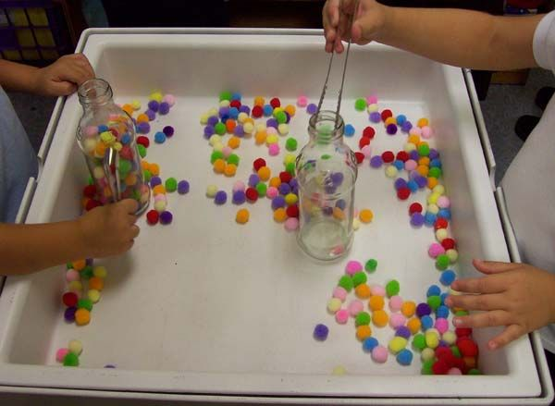
V kolikor je otrok mlajši in ne more držati pincete, naj lovi kroglice s prsti (pincetnim prijemom – s palcem in kazalcem).

